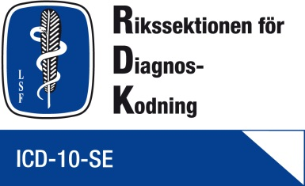

Traumaorganisation

Jacob Lykke-Olesen inledde ”huvudlöst” sin föreläsning om traumaorganisationen. Dekapitering är den enda dödsorsaken i Sverige som inte behöver fastställas av läkare…

Därefter blev det lite mer tankeverksamhet. Trauma är den viktigaste dödsorsaken under livets första fyra årtionden i de flesta utvecklade länder. För varje död i trauma finns tre st invalidiserande personer. Trauma orsakar stort lidande, betydande invaliditet och därigenom stora kostnader….

Det är stora skillnader på statistiken beträffande trafikolyckor i Sverige, detta beroende på vem du frågar och hur de räknar. Enligt Transportstyrelsen ät det 264 omkomna och 2 291 svårt skadade. Om man däremot tittar i Socialstyrelsens statistik är det cirka 600 omkomna. Denna skillnad kan bero på att Transportstyrelsen bara räknar dödsfall i Sverige samt de som avlider/skadas till och med en månad efter olyckan. Socialstyrelsen räknar även de svenskar som avlidit/förolyckats i utlandet samt de som har ”sena” besvär.

I Sverige finns det enbart ett sjukhus som uppfyller de internationella krav som ställs för att räknas som ett traumasjukhus, Karolinska Sjukhuset. De krav som måste uppfyllas är bl a att det ska finnas plastikkirurger dygnet runt, radiologiskt kärlteam dygnet runt samt tillgång till neurokirurger inom 15 minuter. Dessa traumasjukhus är enormt dyra då de är öppna dygnet runt.

År 1976 i Nebraska störtade ett flygplan med dr James Styner och hans familj ombord. De skadade inkom till ett litet sjukhus i Nebraska och dr James Styner upptäckte då avsaknaden av rutiner i samband med allvarliga trauman - ATLS (advanced trauma life support) uppfanns!

I ATLS-systemet ingår A, B, C, D, E-metoden.
A = Airway
B = Breathing
C = Circulation
D = Disability
E = Exposure

När en patient inkommer till akuten som ett trauma har ansvarig läkare max 2 minuter på sig att genomföra A, B, C, D, E-metoden. Om något händer under tiden, eller om patienten försämras – ja, då är det bara att börja om från början med A, B, C, D, E igen…, och om något händer, - ja börja om igen…

I Sverige, på de flesta sjukhus, är det kirurgerna som är huvudansvariga för inkomna trauman. I andra delar av världen är det oftast ortopederna. Engagemanget från kirurgerna blir oftast rätt svagt då trauman bara vårdas två-tre dagar av kirurgerna men två-fem år av ortopederna.

En bra organisation och ett bra samarbete beträffande traumasjukvård saknas i Sverige – men det blir bättre!

Sammanställt av Veronica Myrelid för RDK-styrelsen

